Муниципальное бюджетное учреждение дополнительного образования центр развития творчества детей и юношества муниципального района имени Лазо Хабаровского края

Всероссийский конкурс

Юных исследователей окружающей среды

**«Открытия 2030»**

Номинация: «Зоология и экология беспозвоночных животных»

Исследовательская работа

Тема: **Сравнительный** **анализ всесезонной фауны жужелиц**

**окрестностей посёлка Сита по итогам исследований 2018-2019 гг.**

Авторы работы:

Пригорницкая Яна Владимировна, ученица 11кл.

Лавриненко Виктория Сергеевна, ученица 11 кл.

Руководитель: Педагог ДО центра развития творчества муниципального района им. Лазо

Подлесная Елена Леонидовна

г. Хабаровск -2020 г.

**Содержание**

Введение………………………………………………………………….стр.3

1.Материал и методы исследования…………………………………. ..стр.4-5

2. Теоретическая часть…………………………………..…………… ….стр.5-8

2.1.Жужелицы……………………………………………………………..стр.5

2.2. Характер и образ жизни жужелиц……………………………….стр.5-6

2.3.Питание жужелиц……………………………………………… …стр.7

3.Практическая часть…………………………………………………….стр.8-10

Заключение……………………………………………………………..стр.11

Используемая литература…………………………………………… .стр.12

Приложение……………………………………………………… . . ..стр.14-19

**Введение**

Мы хотим, чтобы люди перешли к целостному решению проблем, возникающих на уровне биомов и биосферы в связи со своей жизнедеятельностью, а потому должны прежде всего изучать экосистемный уровень организации.

Жуки жужелицы чутко реагируют на антропогенное воздействие, встречаются они повсеместно и удобны для исследования. Высокая численность, мобильность, видовое разнообразие – качества, определяющие жужелиц как удобный объект для экологических исследований. Изученность вопросов сезонной динамики жужелиц до сих пор не полная. Жизненные циклы этой группы насекомых продолжают изучаться исследователями из различных регионов России [6-8].

Наша работа посвящена выявлению и сравнению видового состава и численности жужелиц окрестностей посёлка Сита в период с 2018 по **20**1**9** годы, что позволит в дальнейшем, продолжив начатые исследования сделать выводы о стабильности развития природных сообществ на территории п. Сита и его окрестностей, а так же понимать возможность получения хорошего урожая сельскохозяйственных культур.

Новизна нашей работы в том, что ранее на данной территории подобные исследования не проводились, следовательно, наша работа уникальна и возможно, вызовет интерес специалистов в этой области.

**Цель работы**: Сравнение всесезонной фауны жужелиц окрестностей п. Сита района им. Лазо Хабаровского края по итогам исследований 2018 и 2019 годов.

Задачи: 1. Произвести систематические сборы жужелиц период с мая по сентябрь в окрестностях п. Сита в 2019 году.

2. Определить видовой и численный состав жужелиц, отловленных в окрестностях п. Сита в 2019 году и сравнить его с данными за 2018 год.

3. Проанализировать, как бесснежная зима 2019 года повлияла на динамику численности и видовой состав жужелиц окрестностей п. Сита.

**Гипотеза**: Фауна жужелиц хорошо адаптируется к изменениям климатических условий.

**Актуальность**: Данные по видовому и численному составу жужелиц в конкретном биоценозе позволяет судить о благополучии экологического состояния данной экосистемы.

**Объект исследования**: Жужелицы окрестностей п. Сита.

**Предмет исследования**: Видовое и численное разнообразие жужелиц окрестностей п. Сита муниципального района имени Лазо Хабаровского края.

Уникальность данной работы в том, что зима 2018-2019 года была аномально бесснежной. Для Хабаровского края это редкость. Поэтому благодаря нашим исследованиям представилось возможным отследить как реагируют жуки жужелицы на отсутствие снежного покрова, насколько они приспособлены к резкому изменению такого фактора окружающей среды как отсутствие снежного покрова. В результате нашего исследования возможно будет сделать вывод о том какие из видов жужелиц наиболее лабильны к фактору бесснежья.

1. **Материал и методы исследования**

Стации, на которых проводились исследования имеют небольшие площади – это природные сообщества пяти лугов, расположенных на окраинах п. Сита. Луга имели хорошую освещенность, на них росли небольшие кусты жимолости, тысячелистник, клевер, пырей, тимофеевка, мятлик луговой, осоки и иное разнотравье (Фото №1). Периоды сборов характеризовались частыми осадками в виде дождя. Луга были расчищены от засохшей травы и мусора, а потом ставились почвенные ловушки.

На каждом лугу выставлялось по 5-10 ловушек на расстоянии 3м, расположенных в одну линию (Фото №5). Почвенная ловушка – это пластиковый стакан емкостью 0,5 л, вкопанный в землю, так, чтобы края его были вровень с уровнем почвы. Стакан на треть заполнялся слабым раствором уксусной кислоты, с добавлением нескольких капель моющего средства (нами использовался Feiry) (Фото №2-4). Жужелицы ведут ночной образ жизни, бегают в поисках добычи и попадают в ловушки. Запах жидкости их привлекает, а попав в ловушку насекомые обездвиживаются. Биологический материал из ловушек изымался с периодичностью в 5 дней, были периоды в 5-7 дней. Неравномерность периодов изъятия биологического материала связана с частыми осадками. Изъятые насекомые просушивались в тени и помещались на ватные матрасики в конверты. Конверты снабжались надписью с указанием периода и места их сбора (Фото №9-11).

Весь отловленный материал обрабатывался и определялся в школьной лаборатории. Для определения использовались Определителем насекомых Дальнего Востока СССР, т.3 [2 – 4]. В затруднительных случаях для подтверждения определения мы консультировались с и. о. заведующего кафедрой биологии и генетики ФГБОУ ВО ДВГМУ В.С. Якубовичем.

Все полученные данные обрабатывались в компьютерной программе MS Excel и составлялись диаграммы.

1. **Теоретическая часть**

**2.1 Жужелицы** – (Carabidae) - это большое и многочисленное семейство жуков. Относятся они к подотряду плотоядные, отряду жуки (жёсткокрылые). Как правило это мелкие или средней величины насекомые, некоторые виды имеют размеры до 50 мм. В основном это хищники, которые питаются насекомыми, дождевыми червями, моллюсками, а некоторые виды - растительной пищей. Жужелицы предпочитают обитать во влажной почве. Жужелицы различаются по окраске, форме тела, строению, размерам. Жужелиц можно встретить самых разных расцветок: тёмных, с металлическими оттенками, и радужно-зеленых. Число видов мировой фауны по разным оценкам колеблется от 25000 до 50000, в том числе в России и сопредельных странах уже сейчас известно более 3000 видов.

Благодаря высокой численности и широкому распространению жуки-жужелицы являются наиболее удобными моделями для экологических исследований. В настоящее время активно ведутся исследования жизненных циклов и сезонной динамики жужелиц [1 – 4].

* 1. **Характер и образ жизни жужжелиц**

Суточная жизнедеятельность жуков распределяет их на 3 типа:

— дневной;

— ночной;

— суточный.

В основном насекомые расположены к ночному образу жизни, во время которого они охотятся за едой. Благодаря мощным и сильным конечностям быстро передвигаются на достаточно большие расстояния, за что и получили названия – скороходы и бегуны.

Дневной период полностью проводят в своем укрытии. На зимовку, ближе к концу осенних холодов зарываются в грунт до весны. С наступлением теплоты поднимаются на поверхность и продолжают жизненную деятельность.

Приуроченность пика суточной активности большинства видов именно к заходу, а не к восходу солнца доказывает, что ключевым неблагоприятным фактором, к которому идет приспособление, является дефицит влажности, а не высокие температуры, так как именно за счет уменьшения температуры происходит увеличение относительной влажности воздуха в вечерние часы. По всей вероятности, важнейшим неблагоприятным фактором может быть и солнечная инсоляция. В пользу этого говорят интенсивная металлическая окраска ряда дневных и преимущественно ночная активность многих аднивальных видов.

Часто в связи с характером суточной динамики рассматривают и лет жужелиц на свет (Крыжановский, 1983). Лет наиболее интенсивен в аридных ландшафтах, обычно при достаточно высоких ночных температурах. Летящие на свет жужелицы могут быть условно разделены на 2 большие группы. К одной относятся виды, совершающие расселительный полет, последний совершается недавно вышедшими молодыми жуками, а по мере созревания способность к полету теряется, что может сопровождаться даже необратимым рассасыванием крыловой мускулатуры. Такой полет для каждого вида приобретает массовый характер только раз в сезон. К другой группе относятся виды, летящие на свет более или менее равномерно в течение всего сезона. В этом случае массовый лет может наблюдаться несколько раз в один сезон, провоцируемый различными обстоятельствами (например, у береговых видов - пересыханием водоема).

**2.3. Питание жужелиц**

Среди семейства насекомых существуют виды со смешанным типом питания, которые поедают и растительную и животную пищу.

Жужелицы питается:

-насекомыми;

-моллюсками;

-гусеницами;

-виноградными улитками;

-дождевыми червями;

-фитофагами;

-растительной пищей.

Хищник подстерегает свою добычу в укрытии или быстро догоняет при помощи длинных мускулистых ног. Благодаря внекишечному пищеварению, удерживает её мощными челюстями, изливая из средней кишки секрет для размягчения жесткой ткани.

Любой хитиновый покров с легкостью поддается сильным челюстям. Процесс всасывания и переваривания проходит быстро от 2 до 4 часов, превращаясь в жидкую кашицу. При поедании улитки выгрызает самого моллюска, оставляя его домик в целости. Насытившееся насекомое зарывается в грунт на несколько дней.

Большинство жужелиц ведут хищный образ жизни. Их добычей являются, как правило, различные беспозвоночные: черви, моллюски, насекомые. В связи с этим многие жужелицы являются полезными энтомофагами, уничтожающими различных вредителей. Растительноядные жужелицы питаются семенами растений, в том числе и злаков; некоторые из них являются вредителями сельскохозяйственных культур. Есть в этом семействе и миксофаги, то есть жуки, питающиеся и животной, и растительной пищей.

Часто жужелицы служат добычей различных позвоночных: землероек, ежей, жаб, многих птиц. Для защиты от них и других врагов Carabidae используют своеобразное химическое оружие. Например, жуки-бомбардиры из рода брахинус (Brachinus) при угрозе выбрасывают из заднего конца брюшка мгновенно испаряющуюся жидкость, при этом слышится характерный хлопок. Другие жужелицы, в частности виды из рода карабус (Carabus), способны выбрасывать на значительное расстояние едкую жидкость, которая отпугивает врагов.

**5. Практическая часть**

Исследованию подвергались пять лугов, находящихся в окрестностях п. Сита муниципального района имени Лазо Хабаровского края. Исследования велись в два периода времени: 1). С 29.04.2018 года по 25.09.2018 года.

2). С 01.05.2019 года по 30.09.2019 года.

Всего за **первый** указанный период было отработано 1480 ловушко-суток и собрано 641 экземпляров жужелиц, относящихся к 9 видам из 7 родов. (Табл.2 Приложения). Численность и видовой состав отловленных в ходе полевых исследований жуков так же представлены в таблице. Список видов приводится согласно каталогу жуков Палеарктики [9].

Всего за второй указанный период было отработано 1500 ловушко-суток и собрано 738 экземпляров жужелиц, относящихся к 10 видам из 7 родов. (Табл.3 Приложения).

Сравнительный анализ численности и видового состава отловленных в ходе полевых исследований жуков 2018 – 2019 годов представлен в таблице № 1.

**5.1. Видовой и численный состав жужелиц окрестностей п. Сита в всесезонный период 2019 года в сравнении с аналогичным периодом 2018 года.**

**Таблица №2.** Представленная в приложении отражает видовой и численный состав жужелиц окрестностей п. Сита (получена в результате статистической обработки сборов за период с 29.04.2018 года по 25.09.2018 года.

**Таблица №3.** Представленная в приложении отражает видовой и численный состав жужелиц окрестностей п. Сита (получена в результате статистической обработки сборов за период с 01.05.2019 года по 30.09.2019 года.

Таблица №1 отражает сравнительную характеристику численного и видового состава жужелиц за период исследований 2018-2019 г.г.

**Таблица№1** Сравнение численности и видового состава жужелиц за период исследований 2018-2019 г.г.

|  |  |  |  |  |  |
| --- | --- | --- | --- | --- | --- |
| №п.п | Название вида | Количество особей | | Место по численности | |
| 2018 г. | 2019 г. | 2018 г. | 2019 г. |
| 1. | Carabus (Carabus) granulatus Linnaeus, 1785 | 57 | 64 |  |  |
| 2. | Carabus (Eucarabus) billbergi Mannerheim, 1827 | 136 | 145 | II | II |
| 3. | Carabus (Hemicarabus) tuberculosus Dejean, 1829 | 2 | 2 |  |  |
| 4. | Chlaenius (Chlaenius) pallipes Gebler, 1823 | 164 | 182 | I | I |
| 5. | Poecilus (s.str.) fortipes Chaudoir, 1850 | 13 | 26 |  |  |
| 6. | Poecilus (s.str.) reflexicollis Gebler, 1832 | 59 | 69 |  |  |
| 7. | Pterostichus (Eosteropus) prolongatus A.Moraw., 1862 | 69 | 88 | IV | IV |
| 8. | Harpalus (Pseudoophonus) ussuriensis Chaudoir, 1863 | 31 | 28 |  |  |
| 9. | Calathus (Dolichus) halensis (Schall., 1783) | 106 | 115 | III | III |
| 10. | Pterostichus (Platysma) niger (Schaller, 1783) | нет | **19** |  |  |

При анализе полученных данных оказалось, что наиболее многочисленными в 2018 году оказались 4 вида: *Chlaenius pallipes*, *Carabus billbergi,* Calathus (Dolichus) halensis, *Pterostichus prolongatus*. Они полностью совпали с многочисленными видами 2019 года.ВидPterostichus (Platysma) niger (Schaller, 1783) был впервые выявлен в 2019 году. Самым малочисленным видом оказался по итогам двух лет вид Carabus (Hemicarabus) tuberculosus Dejean, собрано всего по 2 экземпляра.

Процентное соотношение исследуемых видов за 2018 г., 2019 г. представлено в диаграммах № 1.1 и № 1.2.

**Диаграмма №1.1** Процентное соотношение **Диаграмма №1.2** Процентное соотношение

численности массовых видов жужелиц в период численности массовых видов жужелиц в период

с 29.04.18 г. по 25.09.18 г. в окрестностях п. Сита с 01.05.19 г. по . 30. 09.20 г. в окрестностях п. Сита

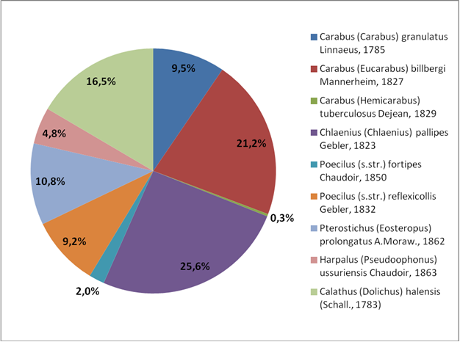 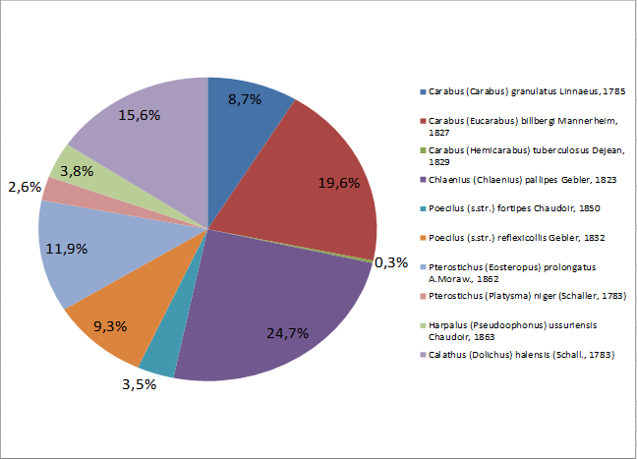

По годам произошла незначительная вариативность в процентном соотношении видов друг относительно друга, не имеющая единой тенденции. Пять видов незначительно увеличили свое процентное соотношение в карабидофауне 2019 года, а четыре вида уменьшили, один вид не изменил процентное соотношение по сравнению с 2018 годом.

Минимальнаяразница изменения процентов составила 0,1 %, максимальная 2,2%.

**Диаграмма №1**. Динамика численности массовых видов жужелиц в период с 01.05.18 г. по 25.09.18 г. в окрестностях п. Сита*.*

**Диаграмма 2.** Динамика численности массовых видов жужелиц в период с 29.04.19 г. по 19.09.19 г. в окрестностях п. Сита.

Самый высокий пик активности численности массовых видов по двум годам наблюдений приходятся на август месяц.

На фото №13-14 приложения представлены представители двух самых многочисленных видов: *Carabus billbergi, Chlaenius pallipes.*

Самым малочисленным оказался вид *Carabus (Hemicarabus) tuberculosus Dejean, 1829 -* 2 экземпляра*.*

Мы сравнили результаты сборов прошлого года и этого. Оказалось, что в этом году мы выявили на 1 вид жужелиц больше, чем в прошлом. Впервые выявлен вид: Pterostichus (Platysma) niger (Schaller, 1783) -19 экземпляров. Этот вид оказался довольно многочисленным. Динамика численности видов встречавшихся в прошлом году практически не изменилась. Из этого мы можем сделать вывод, что такой климатический фактор как отсутствие снежного покрова не повлиял на выживание жужелиц и они хорошо приспосабливаются к варьированию данного фактора.

**Заключение:**

В результате нашей работы гипотеза нашла свое подтверждение и мы пришли к следующим выводам:

**Выводы:**

1. В окрестностях п. Сита в течение сезонной активности жужелиц за период 2019 года успешно произведены сборы 738 экземпляров жужелиц.

2. Жужелицы хорошо адаптируются к изменению такого климатического фактора, как отсутствие снежного покрова. При этом динамика их численности почти не меняется, а видовой состав даже незначительно увеличился ( на 1 вид, который оказался многочисленным).

3. Отловленные жужелицы относятся к 10 видам и 7 родам.

**Используемая литература**

1. Бабенко А. С. Особенности населения жужелиц урбанизированных территорий в условиях сибирских городов / А. С. Бабенко, Н. И. Еремеева // Вестн. Том. гос. ун-та. Биология. – 2007. – № 1. – С. 5–18.

2. Лафер Г.Ш. Семейство Carabidae Жужелицы (дополнение - род Agonum) // Определитель насекомых Дальнего Востока СССР. Т. 3. Ч. 2. -С.-Пб.: Наука, 1992.

3. Лафер Г.Ш. Сем. Carabidae жужелицы // Определитель насекомых Дальнего Востока СССР. Т. 3: Жесткокрылые, или жуки. Ч. 1. Л., 1989.

4. Лафер Г.Ш. Сем. Carabidae Жужелицы. Дополнение 3. // Определитель насекомых Дальнего Востока России. Т. 3. Ч. 3. Владивосток, 1996.

5. Моролдоев И. В. Обзор сообществ жужелиц (Coleoptera, Carabidae) юга Ви-тимского плоскогорья / И. В. Моролдоев, Л. Ц. Хобракова // Вестн. Алт. гос. аграр. ун-та. – 2010. – Вып. 4. – С. 45–50.

6. Рогатных Д.Ю. Фауна и экология жужелиц (Coleoptera, Carabidae) юга Амурской области. // Автореферат диссертации на соискание ученой степени кандидата биологических наук. Владивосток - 2008. 23 с.

7. Рогатных Д. Ю. Характеристика сезонной динамики спектра жизненных форм жужелиц (Coleoptera, Carabidae) во вторичном лиственном лесу Больше-хехцирского заповедника в Хабаровском крае / Д. Ю. Рогатных, В. С. Якубович, Д. К. Куренщиков // Евразиат. энтомол. журн. – 2013 – Т. 12, вып. 3. – С. 271–277.

8. Фауна и сезонная динамика активности жужелиц (Coleoptera, Carabidae) окрестностей Хабаровска / Д. К. Куренщиков [и др.] // Вестн. Том. гос. ун-та. Биология. – 2010. – № 330. – С. 179–185.

9. Lobl I., Smetana A. (editors). *Catalogue of Palaearctic Coleoptera*. – Stenstrup: Apollo Books – 2003. - Vol. 1. - 819 pp.

10. <https://givotniymir.ru/zhuzhelica-nasekomoe-obraz-zhizni-i-sreda-obitaniya-zhuzhelicy/>

11. <https://www.zin.ru/Animalia/Coleoptera/rus/incoca2.htm>

12. <http://mir-znaniy.com/zhuki-zhuzhelitsyi-carabidae/>

**Приложение**

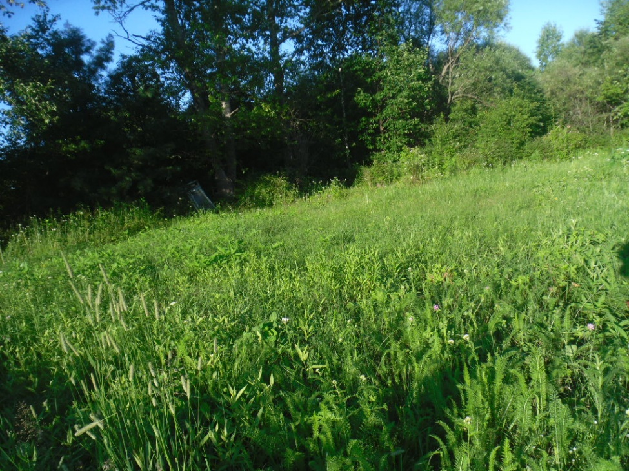

Фото №1 Луг, расположенный в п. Сита за домом №44 ул. Некрасова

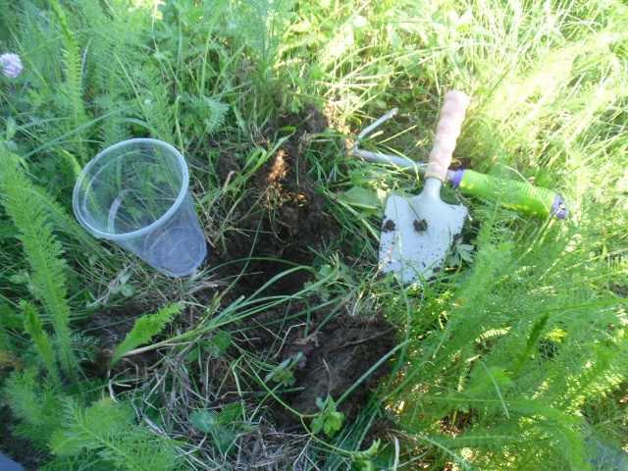 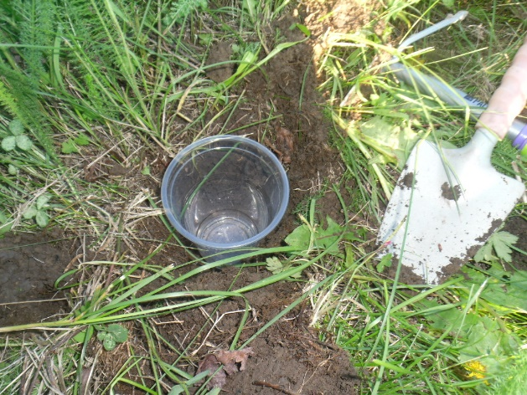

Фото №2 Фото №3

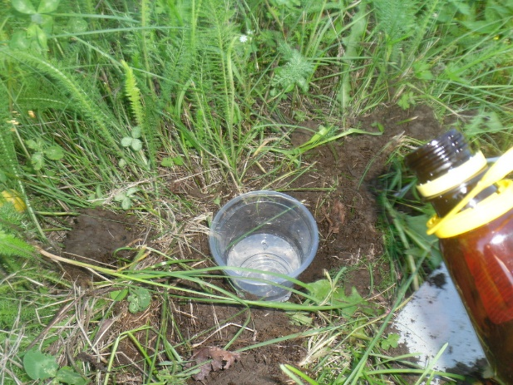

Фото №2,3,4 Установка почвенных ловушек

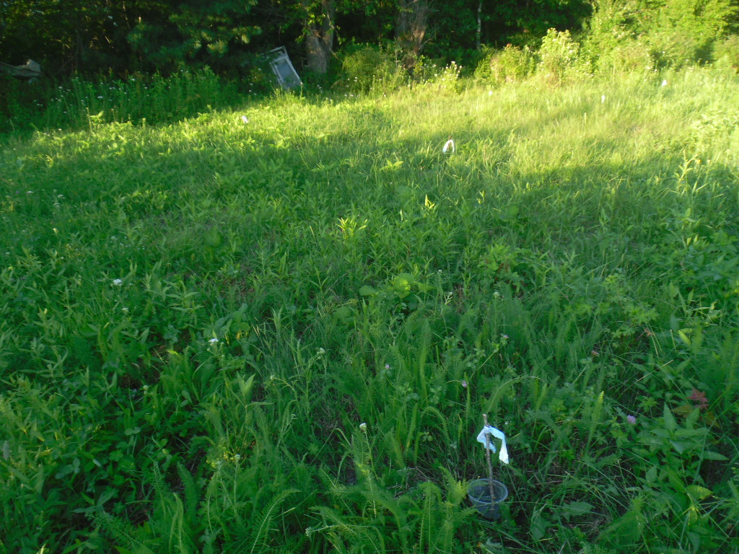

Ловушки в линию

Фото №5 Ловушки на лугу

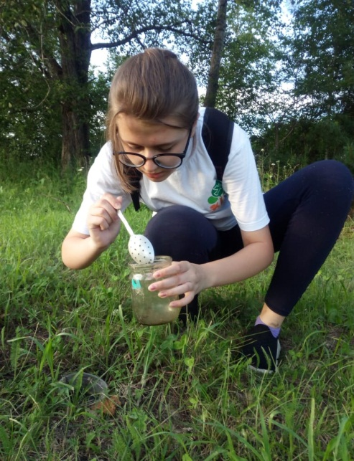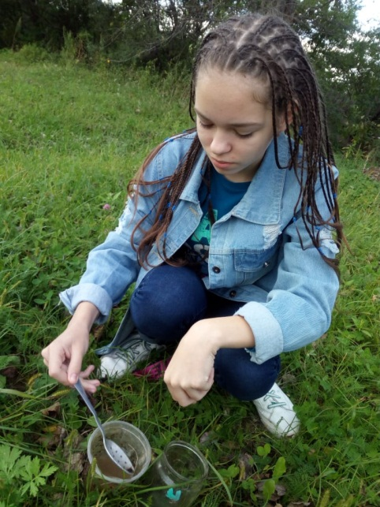

Фото №6 Сбор биологического материала

Фото 7,8,9 - Обработка биологического материала

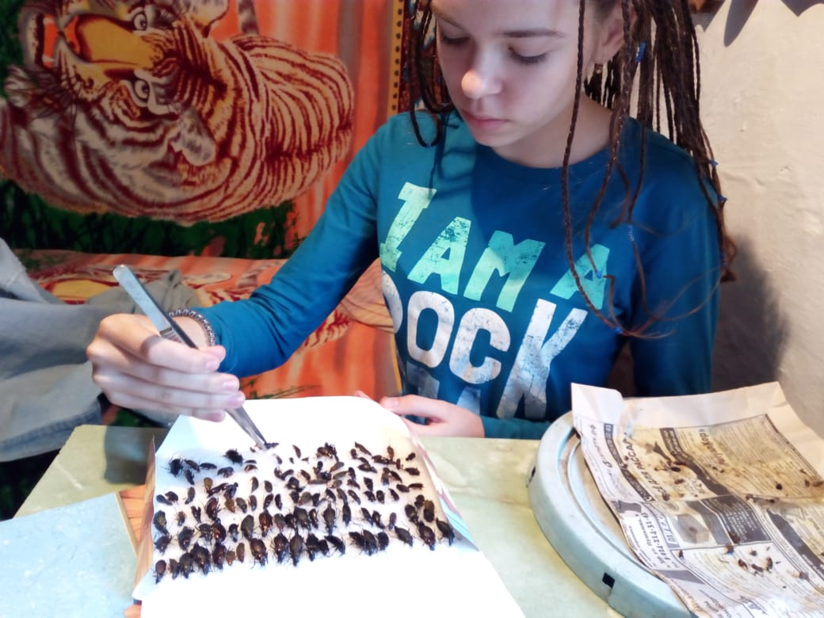 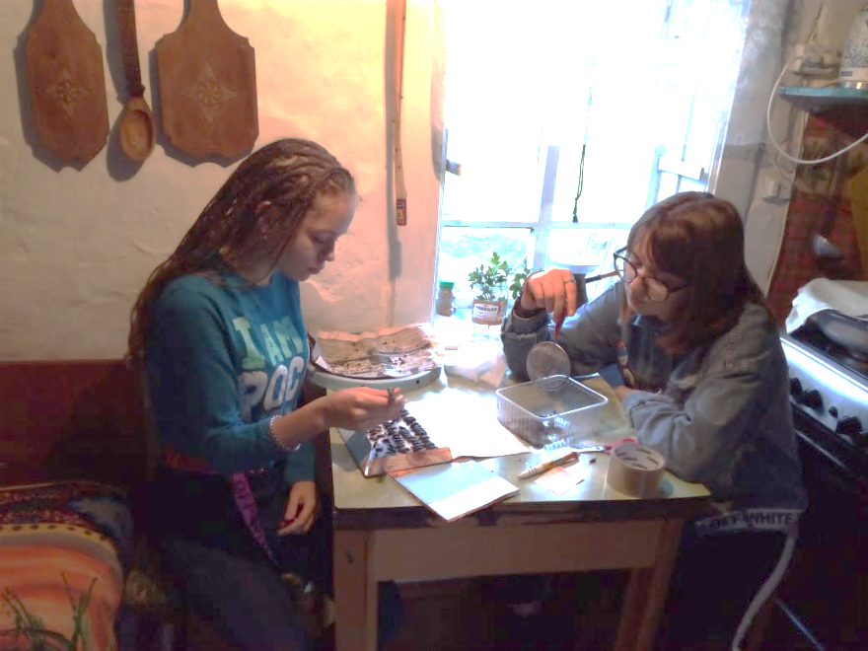

Фото №7 Фото №8

Фото №9,10,11 - Хранение и оформление сборов жужелиц

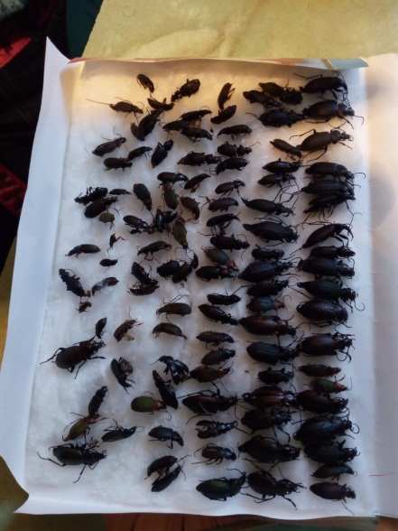 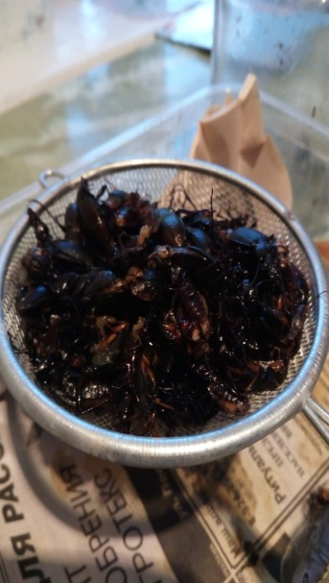 

Фото №9 Фото №10 Фото №11

Фотографии двух самых массовых видов жужелиц в период с мая по сентябрь 2019 г. в окрестностях п.Сита.

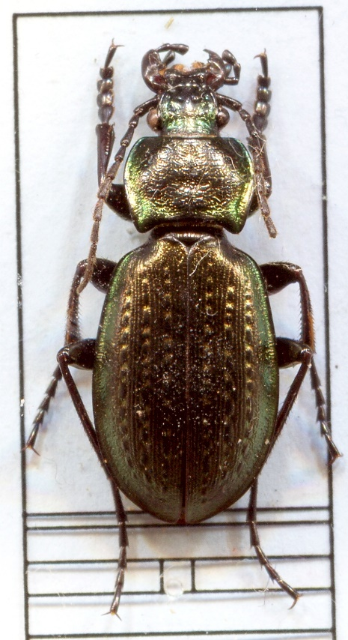 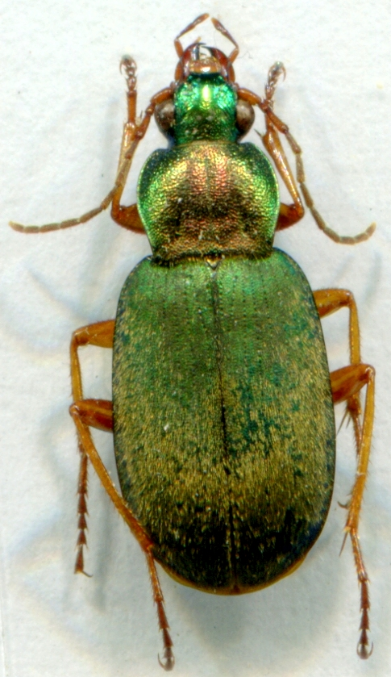

Фото № 13. Carabus billbergi Фото № 14. .Chlaenius pallipes

**Таблица 2**. Видовой и численный состав жужелиц окрестностей п. Сита за период с 29.04.2018 года по 25.09.2018 год

**Таблица 3**. Видовой и численный состав жужелиц окрестностей п. Сита за период с 01.05.2019 года по 30.09.2019 года.

